1. 拷贝文件到BPM安装目录
2. 修改安装目录下WEB\web.config文件：
   1. 添加数据库连接：SFDATA和DevDATA

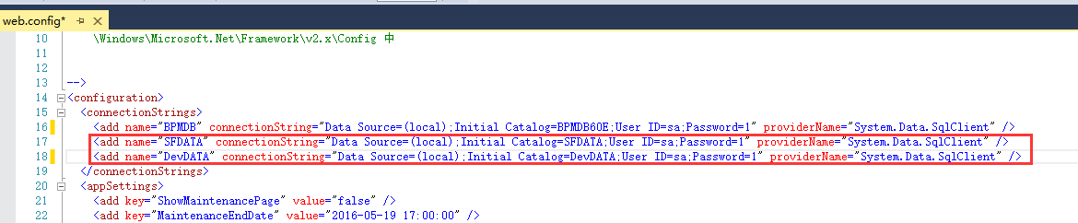

* 1. 修改配置项StartApp的值为“2020/SF”

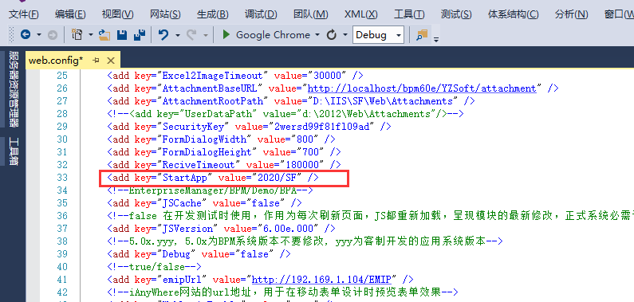

* 1. 添加配置项FormPathTmp，把下图的value修改为本地路径

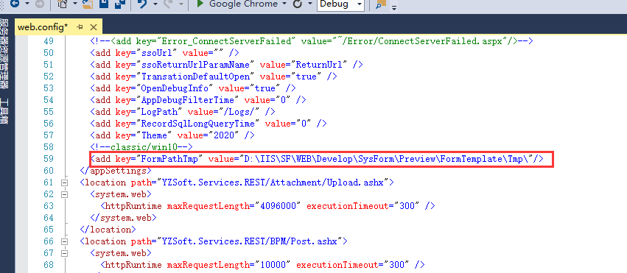

* 1. 修改登录页为“YZSoft/login/tianyuan”

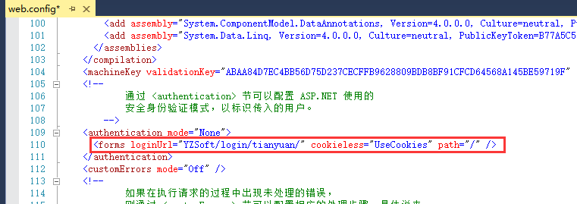

* 1. 修改默认页面为“mdp/Infosys/default.aspx”

